**2022年3月18日初中数学周测/单元测试**

学校:___________姓名：___________班级：___________考号：___________

|  |  |  |  |  |  |
| --- | --- | --- | --- | --- | --- |
| |  |  | | --- | --- | | 评卷人 | 得分 | |  |  | | **一、单选题** |

1．下表中的数字是按一定规律填写的，则的值是（       ）

|  |  |  |  |  |  |  |  |  |
| --- | --- | --- | --- | --- | --- | --- | --- | --- |
| 1 | 2 | 3 | 5 | 8 | 13 |  | 34 |  |
| 2 | 3 | 5 | 8 | 13 | 21 | 34 |  |  |

A．55 B．66 C．76 D．110

2．正整数按如图所示的规律排列．则第9行，第10列的数字是（       ）

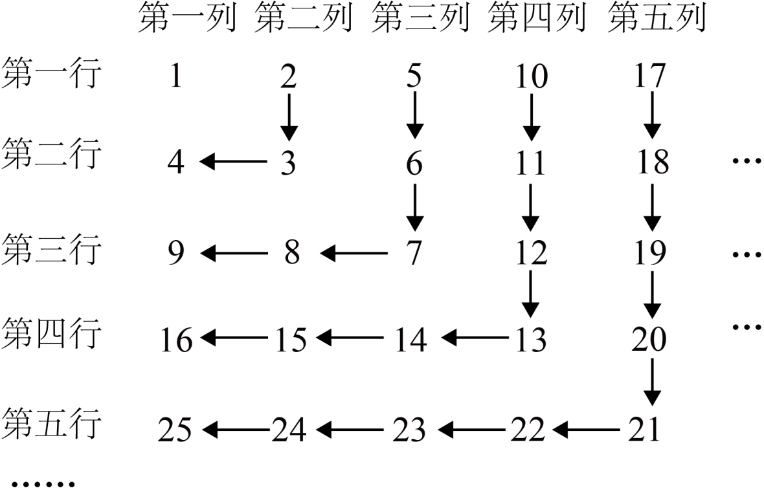

A．90 B．86 C．92 D．108

3．相传大禹时期，洛阳市西洛宁县洛河中浮出神龟，背驮“洛书”，献给大禹，大禹依此治水成功，遂划天下为九州．图1是我国古代传说中的洛书，图2是洛书的数字表示，洛书是一个三阶幻方，就是将已知的9个数填入的方格中，使每一行、每一竖列以及两条斜对角线上的数字之和都相等．在图3的幻方中也有类似于图1的数字之和的这个规律，则的值为（       ）

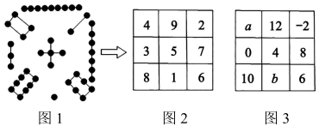

A．2 B． C．4 D．6

|  |  |  |  |  |  |
| --- | --- | --- | --- | --- | --- |
| |  |  | | --- | --- | | 评卷人 | 得分 | |  |  | | **二、填空题** |

4．如图，自左向右水平摆放一组小球，按照以下规律排列：红球、黄球、绿球、红球、黄球、绿球……小王依次在小球上标上数字1，2，3，4，5，6，……．若某个小球上标的数字是2022，则这个小球的颜色是______．



5．如图是按一定规律摆放的图案，按此规律，第2021个图案与第1～4个图案中相同的是第___个．（只填数字）

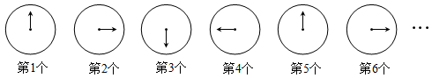

6．根据下图中菱形四个顶点所标的数字规律，推测第2021个菱形上方顶点所标的数字是______．

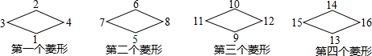

7．根据表中数字的规律，则代数式的值是 __．

|  |  |  |  |  |  |  |  |
| --- | --- | --- | --- | --- | --- | --- | --- |
| 2 | | 4 | | 6 | | 8 | |
| 5 | 12 | 17 | 72 | 37 | 228 |  |  |

|  |  |  |  |  |  |
| --- | --- | --- | --- | --- | --- |
| |  |  | | --- | --- | | 评卷人 | 得分 | |  |  | | **三、解答题** |

8．问题提出：计算：1＋3＋3（1＋3）＋3（1＋3）2＋3（1＋3）3＋3（1＋3）4＋3（1＋3）5＋3（1＋3）6

问题探究：为便于研究发现规律，我们可以将问题“一般化”，即将算式中特殊的数字3用具有一般性的字母*a*代替，原算式化为：1＋*a*＋*a*（1＋*a*）＋*a*（1＋*a*）2＋*a*（1＋*a*）3＋*a*（1＋*a*）4＋*a*（1＋*a*）5＋*a*（1＋*a*）6

然后我们再从最简单的情形入手，从中发现规律，找到解决问题的方法：

(1)仿照②，写出将1＋*a*＋*a*（1＋*a*）＋*a*（1＋*a*）2＋*a*（1＋*a*）3进行因式分解的过程；

(2)填空：1＋*a*＋*a*（1＋*a*）＋*a*（1＋*a*）2＋*a*（1＋*a*）3＋*a*（1＋*a*）4＝　 　；

发现规律：1＋*a*＋*a*（1＋*a*）＋*a*（1＋*a*）2＋…＋*a*（1＋*a*）*n*＝　 　；

问题解决：计算：1＋3＋3（1＋3）＋3（1＋3）2＋3（1＋3）3＋3（1＋3）4＋3（1＋3）5＋3（1＋3）6＝　 　（结果用乘方表示）．

9．爱读书的乐乐在读一本古书典籍上有这么一段记载：相传大禹治水时，“洛水”中出现了一个神龟，其背上有美妙的图案，史称“洛书”．用现在的数字翻译出来，就是三阶幻方，三阶幻方是最简单的幻方，又叫九宫格，其对角线、横行、纵向的数字之和均相等，这个和叫做幻和，正中间那个数叫中心数，且幻和恰好等于中心数的3倍．如图1，是由1、2、3，4、5、6、7、8、9所组成的一个三阶幻方，其幻和为15，中心数为5．

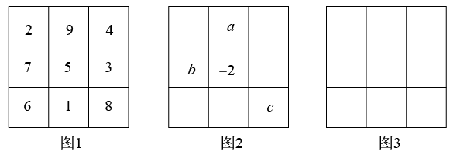

(1)如图2所示，则幻和＝______；

(2)若*b*＝4，*c*＝6，求*a*的值；

(3)通过研究问题（1）和（2），利用你发现的规律，将5，7，-5，3，9，-1，11，-3，1这九个数字分别填入图3的九个方格中，使得横、竖、斜对角的所有三个数的和都相等．

10．如图所示数表，由从1开始的连续自然数组成，观察规律并完成下列各题：

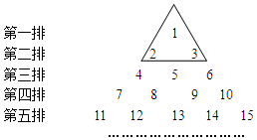

(1)第六排从左往右第1个数为______；第七排从左往右第1个数为_____；

(2)第*a*排第1个数可以表示为______；（用含*a*的式子表示）

(3)若第*n*排的一个数和第（*n*+1）排的两个连续自然数能够放入如图所示的等边三角形中，则称该三角形为“天府三角形”，里面三个数字之和称为该数字三角形的“天府和”．若第*n*排和第（*n*+1）排中总共有39个“天府三角形”，其中一个“天府三角形”的“天府和”为2371，则该“天府三角形”中的三个数字分别为多少？

**参考答案：**

1．C

【解析】

【分析】

根据表格可以得到每行数字的排列规律，然后算出*a*、*b*的值，最后代入求出*a*+*b*的值，即可判断选项．

【详解】

观察可得：第一行从第三个数开始，每个数都等于前面两个数的和，第二行的规律与第一行相同．

∴，

∴

故选C．

【点睛】

此题为数字型规律探索问题，解题关键是发现数字的变化规律．

2．A

【解析】

【分析】

根据第1行，第2列、第2行，第3列、第3行，第4列、第4行，第5列归纳类推出一般规律，由此即可得．

【详解】

解：由图可知，第1行，第2列的数字是，

第2行，第3列的数字是，

第3行，第4列的数字是，

第4行，第5列的数字是，

归纳类推得：第行，第列的数字是，其中为正整数，

则第9行，第10列的数字是，

故选：A．

【点睛】

本题考查了数字类规律探索，正确归纳类推出一般规律是解题关键．

3．B

【解析】

【分析】

根据每一行、每一竖列以及两条斜对角线上的数字之和都相等，得到，由此求出*a*、*b*的值，最后代值计算即可．

【详解】

解：∵每一行、每一竖列以及两条斜对角线上的数字之和都相等，

∴，

∴，

∴，

故选B．

【点睛】

本题主要考查了数字类的规律，解题的关键在于能够根据题意求出*a*、*b*的值．

4．绿

【解析】

【分析】

根据前几个小球的排列规律解答即可．

【详解】

解：由前几个小球的排列规律发现，红球、黄球、绿球3个一组重复出现，

∵2022÷3=674，

∴标的数字是2022的小球的颜色是绿，

故答案为：绿．

【点睛】

本题考查图形的规律探究，正确找到变化规律是解答的关键．

5．1

【解析】

【分析】

根据题目中的图案，可以发现图案的变化特点，从而可以得到2021个图案与第1～4个图案中相同的是第几个．

【详解】

解：由图可得，每四个图案为一个循环，

∵2021÷4=505……1，

∴第2021个图案与第1～4个图案中相同的是第1个，

故答案为：1．

【点睛】

本题考查图形的变化类，解答本题的关键是明确题意，发现图案的变化特点，利用数形结合的思想解答．

6．8082

【解析】

【分析】

根据题意可得第1个菱形上方顶点所标的数字是，第2个菱形上方顶点所标的数字是，第3个菱形上方顶点所标的数字是，第4个菱形上方顶点所标的数字是，……，由此发现规律，即可求解．

【详解】

解：根据题意得：第1个菱形上方顶点所标的数字是，

第2个菱形上方顶点所标的数字是，

第3个菱形上方顶点所标的数字是，

第4个菱形上方顶点所标的数字是，

……，

由此发现，第个菱形上方顶点所标的数字是，

∴第2021个菱形上方顶点所标的数字是．

故答案为：8082

【点睛】

本题主要考查了图形类规律题，明确题意，准确得到规律是解题的关键．

7．-398

【解析】

【分析】

根据图中的规律可得，求出与可得答案．

【详解】

解：，；

，；

，；

，，．

故答案为：．

【点睛】

考查了规律型：数字的变化类，关键是由图形得到第二行左边的数比第一行数的平方大1，第二行右边的数=第二行左边的数×第一行的数+第一行的数．

8．(1)（1+*a*）*4*

(2)（1+*a*）*5*；（1+*a*）*n+1*；47

【解析】

【分析】

（1）用提取公因式（1+*a*）一步步分解因式，最后化为积的形式；

（2）通过前面（1）的例子，用提取公因式法（1+*a*）一步步分解因式，最后化为积的形式，

发现规律：是根据（1）（2）的结果写出结论；

问题解决：通过前面的例子，用提取公因式法（1+3）一步步分解因式，最后化为积的形式．

(1)

解：1+*a*+*a*（1+*a*）+*a*（1+*a*）*2*+*a*（1+*a*）*3*

＝（1+*a*）（1+*a*）+*a*（1+*a*）*2*+*a*（1+*a*）*3*

＝（1+*a*）*2*（1+*a*）+*a*（1+*a*）*3*

＝（1+*a*）*3*+*a*（1+*a*）*3*

＝（1+*a*）*3*（1+*a*）

＝（1+*a*）*4*；

(2)

解：1+*a*+*a*（1+*a*）+*a*（1+*a*）*2*+*a*（1+*a*）*3*+*a*（1+*a*）*4*

＝（1+*a*）（1+*a*）+*a*（1+*a*）*2*+*a*（1+*a*）*3*+*a*（1+*a*）*4*

＝（1+*a*）*2*（1+*a*）+*a*（1+*a*）*3*+*a*（1+*a*）*4*

＝（1+*a*）*3*+*a*（1+*a*）*3*+*a*（1+*a*）*4*

＝（1+*a*）*3*（1+*a*）+*a*（1+*a*）*4*

＝（1+*a*）*4*+*a*（1+*a*）*4*

＝（1+*a*）*4*（1+*a*）

＝（1+*a*）*5*；

故答案为：（1+*a*）*5*；

发现规律：1+*a*+*a*（1+*a*）+*a*（1+*a*）*2*+…+*a*（1+*a*）*n*＝（1+*a*）*n+1*；

故答案为：（1+*a*）*n+1*；

问题解决：1+3+3（1+3）+3（1+3）2+3（1+3）3+3（1+3）4+3（1+3）5+3（1+3）6

＝（1+3）（1+3）+3（1+3）2+3（1+3）3+3（1+3）4+3（1+3）5+3（1+3）6

＝（1+3）2（1+3）+3（1+3）3+3（1+3）4+3（1+3）5+3（1+3）6

＝（1+3）3（1+3）+3（1+3）4+3（1+3）5+3（1+3）6

＝（1+3）4（1+3）+3（1+3）5+3（1+3）6

＝（1+3）5（1+3）+3（1+3）6

＝（1+3）6（1+3）

＝（1+3）7

＝47．

故答案为：47．

【点睛】

此题考查了数字类运算的规律，提公因式法分解因式，整式的混合运算法则，正确掌握提公因式法分解因式是解题的关键，同时还考查了类比解题的思想．

9．(1)-6

(2)8

(3)图形见解析(答案不唯一)

【解析】

【分析】

(1)根据幻和等于九宫格中最中心数的3倍即可得答案；

(2)根据*b*=4先求出第二行第三列的数字，根据*c*=6求出第一行第三列的数字，根据对角线求出第一行第一列的数字，最后根据第一行三个数字之和等于幻和即可求解；

(3)根据九宫格中所有数字相加，其和为幻和的3倍先求出中心数为3，幻和为9，进一步将数据分成5与1一组，7与-1一组，-5与11一组，9与-3一组，按照此条件分组将数据填入九宫格中即可．

(1)

解：由题意可知：幻和等于九宫格中最中心数的3倍，

∴图2中幻和=-2×3=-6．

(2)

解：由(1)知幻和为-6，当*b*＝4，*c*＝6时：

第二行第三列的数字为：-6-*b*-(-2)=-6-4+2=-8，

第一行第三列的数字为：-6-(-8)-*c*=-6+8-6=-4，

根据对角线可知：第一行第一列的数字为：-6-(-2)-6=-10，

∴*a*=-6-(-10)-(-4)=-6+10+4=8．

(3)

解：将图3中的九宫格分别标记为*A*~*I*，如下图所示：

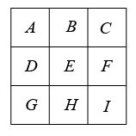

由于九宫格中横行、纵向的数字之和均相等，其和叫做幻和，

∴九宫格中所有数字相加，其和为幻和的3倍，

∴幻和=(5+7-5+3+9-1+11-3+1)÷3=9，

又幻和为九宫格中最中心数的3倍，

∴最中心的*E*代表的数为3，

∵对角线、横行、纵向的数字之和是幻和的3倍，

∴*A*+*I*=6，*B*+*H*=6，*C*+*G*=6，*D*+*F*=6，

故5与1一组，7与-1一组，-5与11一组，9与-3一组，只需要满足此条件写出来九宫格必然满足题目要求，

取*A*=5、*B*=7时，此时*I*=1，*H*=-1，*G*=9，*C*=-3，*D*=-5，*F*=11，如下图所示(答案不唯一)：

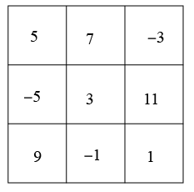

【点睛】

本题主要考查数字的变化规律，读懂题意，解题的关键是掌握幻方的定义及幻和与中心数的关系即可．

10．(1)16，22

(2)*a2*-*a*+1

(3)764，803和804

【解析】

【分析】

（1）观察数据得到每排数的个数等于排数，则先计算出第六排和第七排前面共有的数字，然后得到答案；

（2）先计算出第*a*排前面共有*a*（*a*-1）个数，然后可得答案；

（3）根据“天府三角形”的定义得出*n*=39，再列方程可得答案．

(1)

解：∵第六排前面共有1+2+3+4+5=15个数，第七排前面共有1+2+3+4+5+6=21个数，

∴第六排从左往右第1个数为16；第七排从左往右第1个数为22；

故答案为：16，22；

(2)

∵第*a*排前面共有1+2+3+…+（*a*-1）=*a*（*a*-1），

∴第*a*排的第一个数字为*a*（*a*-1）+1=*a2*-*a*+1，

故答案为：*a2*-*a*+1；

(3)

根据“天府三角形”的定义可得，

第*n*排和第（*n*+1）排中总共有*n*个“天府三角形”，

所以*n*=39，

设第*n*排的数是*x*，第（*n*+1）排的两个数分别是*x*+39，*x*+40，

由题意得，*x*+（*x*+39）+（*x*+40）=2371，

解得*x*=764，

所以三个数分别是764，803和804．

【点睛】

本题考查了规律型—数字的变化类：通过从一些特殊的数字变化中发现不变的因素或按规律变化的因素，然后推广到一般情况．